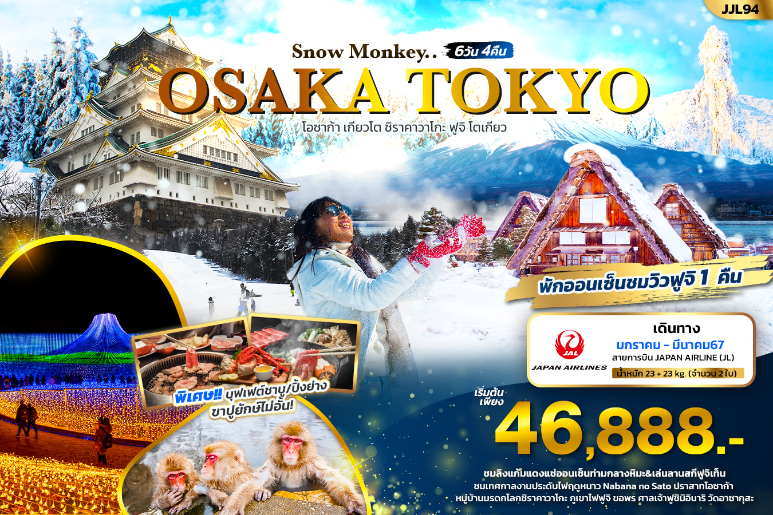

**JJL94 Snow Monkey OSAKA TOKYO 6วัน4คืน  
โอซาก้า เกียวโต ชิราคาวาโกะ ฟูจิ โตเกียว**

ชมลิงแก้มแดงแช่ออนเซ็นท่ามกลางหิมะ&เล่นลานสกีฟูจิเท็น

ชมเทศกาลงานประดับไฟฤดูหนาว Nabana no Sato

ปราสาทโอซาก้า หมู่บ้านมรดกโลกชิราคาวาโกะ

ภูเขาไฟฟูจิ ขอพร ศาลเจ้าฟูชิมิอินาริ วัดอาซากุสะ

**พิเศษ! พักออนเซ็นชมวิวฟูจิ 1 คืน**

**เต็มอิ่ม** **บุฟเฟต์ชาบู /บุฟเฟต์ปิ้งย่าง / หมูย่างหินภูเขาไฟ และ ขาปูยักษ์ไม่อั้น!**

**พาเที่ยวครบทุกวัน!**

เดินทางโดยสายการบิน Japan Airlines (JL) น้ำหนักกระเป๋า 23 + 23 kg. (จำนวน 2 ใบ)

|  |  |  |  |  |  |
| --- | --- | --- | --- | --- | --- |
| วันที่ | โปรแกรมท่องเที่ยว | เช้า | เที่ยง | เย็น | โรงแรม |
| **1** | ท่าอากาศยานนานาชาติสุวรรณภูมิ |  |  |  |  |
| **2** | ท่าอากาศยานนานาชาติสุวรรณภูมิ – ท่าอากาศยานนานาชาติคันไซ **JL728 BKK-KIX 00.55-08.15** – โอซาก้า – ปราสาทโอซาก้า – ถ่ายภาพกับป้ายไฟกูลิโกะ - ศาลเจ้าฟูชิมิอินาริ - เทศกาลไฟประดับ Nabana No Sato Winter Illumination |  | 🍽 |  | Hotel Koyo 3*  หรือ ระดับใกล้เคียงกัน |
| **3** | ร้านมีดซันชู - หมู่บ้านมรดกโลกชิราคาวาโกะ – ย่านเมืองเก่าทาคายาม่า – ย่านซันมาชิซูจิ | 🍽 | 🍽 | 🍽 | Premier Hotel Cabin Matsumoto 3* หรือ ระดับใกล้เคียงกัน |
| **4** | นากาโนะ - Snow Monkey Park (Jigokudani Yaen-Koen) - ทะเลสาบเทพเจ้าสุวะ | 🍽 | 🍽 | 🍽 | Fujisan Graden Onsen 3*  หรือ ระดับใกล้เคียงกัน |
| **5** | หมู่บ้านโอชิโนะฮักไก - สวนโออิชิปาร์ค – พิธีชงชาแบบญี่ปุ่น Kawaguchiko Shikido Duty Free - ลานสกีฟูจิเท็น – โตเกียว – ช้อปปิ้งย่านชินจูกุ | 🍽 | 🍽 |  | LOISIR HOTEL (SHINAGAWA SEASIDRE) 3* หรือ ระดับใกล้เคียงกัน |
| **6** | วัดอาซากุสะ – ตลาดปลาซึกิจิ – ห้างไดเวอร์ซิตี้ - ท่าอากาศยานนานาชาตินาริตะ - ท่าอากาศยานนานาชาติสุวรรณภูมิ **JL707 NRT- BKK 18.10-23.35** | 🍽 |  |  |  |

|  |  |  |  |  |  |
| --- | --- | --- | --- | --- | --- |
| วันเดินทาง | ราคาผู้ใหญ่  (บาท) | ราคาเด็ก 2-11 ปี (บาท) | พักเดี่ยว/เดินทาง  ท่านเดียว เพิ่ม (บาท) | ที่นั่ง | หมายเหตุ |
| 18-23 มกราคม 2567 | 47,888 | ไม่มีราคาเด็ก  (Infant ไม่เกิน 2ปี 6,500 บาท) | 8,500 | 30 |  |
| 24-29 มกราคม 2567 | 47,888 | 30 |  |
| 08-13 กุมภาพันธ์ 2567 | 47,888 | 30 |  |
| 14-19 กุมภาพันธ์ 2567 | 47,888 | 30 |  |
| 21-26 กุมภาพันธ์ 2567 | 49,888 | 30 |  |
| 06-11 มีนาคม 2567 | 46,888 | 30 |  |
| 13-18 มีนาคม 2567 | 47,888 | 30 |  |
| 20-25 มีนาคม 2567 | 47,888 | 30 |  |

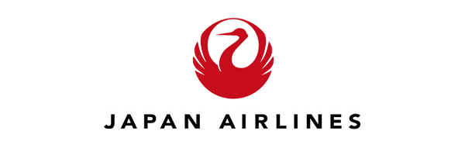

**◼ FLIGHT:**

DEPARTURE: JL728 BKK-KIX 00.55-08.15

RETURN: JL707 NRT-BKK 18.10-23.35

วันที่หนึ่ง ท่าอากาศยานนานาชาติสุวรรณภูมิ

นิทรรศการ Nabana No Sato Winter Illumination

21.30 น. พร้อมกันที่ ณ ท่าอากาศยานนานาชาติสุวรรณภูมิ อาคารผู้โดยสารระหว่างประเทศขาออก ชั้น 4 เคาน์เตอร์สายการบิน สายการบิน JAPAN AIRLINE (JL) มีเจ้าหน้าที่ของบริษัทฯ คอยอำนวยความสะดวกด้านเอกสารและติดแท็กกระเป๋า

วันที่สอง ท่าอากาศยานนานาชาติสุวรรณภูมิ – ท่าอากาศยานนานาชาติคันไซ – โอซาก้า – ปราสาทโอซาก้า – ถ่ายภาพกับป้ายไฟกูลิโกะ - ศาลเจ้าฟูชิมิอินาริ - เทศกาลไฟประดับ Nabana No Sato Winter Illumination 🍽 อาหาร เที่ยง

00.55 น.  ออกเดินทางออกสู่ ประเทศญี่ปุ่น โดย สายการบิน JAPAN AIRLINE (JL) เที่ยวบินที่ JL728 *(บริการอาหารบนเครื่อง)*

08.15 น. เดินทางถึง ท่าอากาศยานนานาชาติคันไซ ประเทศญี่ปุ่น *(เวลาท้องถิ่นเร็วกว่าประเทศไทย 2 ชั่วโมง กรุณาปรับนาฬิกา*

*ของท่านเป็นเวลาท้องถิ่น เพื่อความสะดวกในการนัดหมาย)* นำท่านผ่านพิธีตรวจคนเข้าเมืองและศุลกากร สำคัญ!!! ประเทศญี่ปุ่นไม่อนุญาตให้นำอาหารสด จำพวก เนื้อสัตว์ พืช ผัก ผลไม้ เข้าประเทศ หากฝ่าฝืนจะมีโทษจับและปรับ

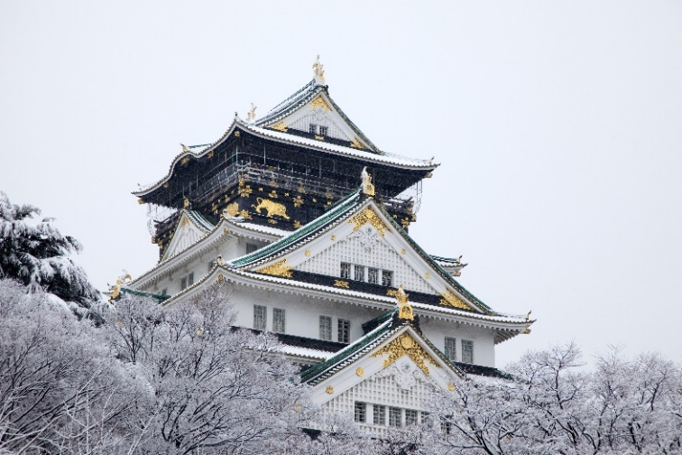จากนั้นพาทุกท่านเดินทางสู่**โอซาก้า Osaka** เป็นเมืองที่มีขนาดเศรษฐกิจใหญ่เป็นอันดับ 2 และมีประชากรมากเป็นอันดับ 3 ของประเทศญี่ปุ่น พาทุกท่าน **ถ่ายภาพด้านหน้า**กับ ปราสาทโอซาก้า Osaka Castle ชมปราสาทเก่าแก่ของญี่ปุ่น ถูกสร้างขึ้นในช่วงครึ่งหลังของศตวรรษที่ 16 เพื่อเป็นที่พำนักของโทโยโทมิ ฮิเดโยชิ ผู้รวมญี่ปุ่นให้เป็นหนึ่งเดียวในสมัยนั้น ใช้เวลาตั้งแต่เริ่มก่อสร้างจนถึงเสร็จสมบูรณ์ยาวนานกว่า 16 ปี เป็นปราสาทขนาดใหญ่ที่กลายเป็นหนึ่งในสัญลักษณ์ของญี่ปุ่น ในปัจจุบันปราสาทโอซาก้าก็ยังคงได้รับการดูแลให้อยู่ในสภาพที่น่าเกรงขามและยิ่งใหญ่ จนนับว่าเป็นหนึ่งในสามปราสาทที่มีชื่อเสียงที่สุดในญี่ปุ่น (ค่าทัวร์ไม่รวมค่าเข้าปราสาท)

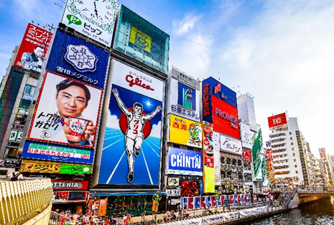เที่ยง 🍽รับประทานอาหารเที่ยง (มื้อที่1) Shabu Buffet

**จากนั้นพาท่านเช็คอินบริเวณ** ป้ายไฟกูลิโกะ (Glio LED) จุดถ่ายรูปยอดนิยมของนักท่องเที่ยว ป้ายไฟที่ไม่เพียงบ่งบอกความนิยมของแบรนด์ขนมชื่อดังอย่างกูลิโกะเท่านั้น แต่ยังเป็นแลนด์มาร์คสำคัญที่สุดแห่งหนึ่งของเมืองโอซาก้าอีกด้วย โดยป้ายไฟกูลิโกะ (Glico LED) นี้ถูกสร้างขึ้นมาครั้งแรกในปี ค.ศ. 1953 ตั้งอยู่บริเวณสะพานอิบิซึบาชิ (Ebisubashi Bridge)

จากนั้นนำท่าน**เที่ยวชม**ศาลเจ้าฟูชิมิอินาริ (Fushimi Inari) เป็นศาลเจ้าที่มีความเก่าแก่มากกว่าพันปี สร้างขึ้นครั้งแรกในปี ค.ศ.711 บนยอดเขา Inariyama หรือที่คนไทยเรียกกันว่า ศาลเจ้าแดง หรือ ศาลเจ้าจิ้งจอก เป็นสถานที่ที่มีความสำคัญแห่งหนึ่งของเมืองเกียวโต (Kyoto) มีชื่อเสียงโด่งดังจากประตูโทริอิ (Torii Gate) หรือเสาประตูสีแดงที่เรียงตัวกันข้างหลังศาลเจ้าจำนวนหลายหมื่นต้นจนเป็นทางเดินได้ทั่วทั้งภูเขาอินาริ ผู้คนเชื่อกันว่าเป็นภูเขาศักดิ์สิทธิ์ โดยเทพอินาริจะเป็นตัวแทนของความอุดมสมบูรณ์ การเก็บเกี่ยวข้าว รวมไปถึงพืชผลไร่นาต่างๆ และมักจะมีจิ้งจอกเป็นสัตว์คู่กาย ดังนั้นบริเวรศาลเจ้าจึงมีรูปปั้นจิ้งจอกอยู่มากมาย

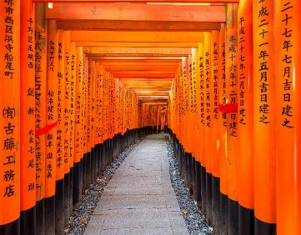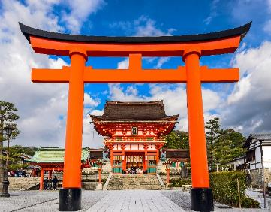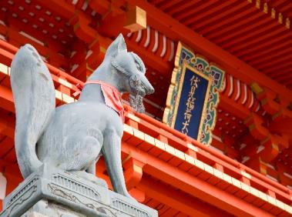

หลังจากนั้นพาทุกท่านไปชม Nabana No Sato Winter Illumination เทศกาลชื่อดังของเมืองนาโกย่า เป็นงานประดับไฟสุดอลังการของญี่ปุ่น โดยมีไฮไลท์อยู่ที่ อุโมงค์ไฟระยิบระยับ หรือ Tunnel of Light ในระยะทางกว่า 200 เมตร ตลอดเส้นทางจะล้อมรอบไปด้วยดวงไฟทั้งรูปดอกไม้หรือดาวมากมาย และก็ยังมีอุโมงค์ไฟที่เปลี่ยนสี จัดรอบบริเวณสวนดอกไม้นอกจากนี้ในสวนก็ยังมีโซนแสดงไฟอีกมากมาย ถือเป็นเทศกาลยอดนิยมของทั้งชาวญี่ปุ่นและต่างชาติเลยทีเดียว โดยเทศกาลนี้จะจัดช่วงปลายเดือนตุลาคม ถึง ปลายเดือนพฤษภาคมปีหน้า

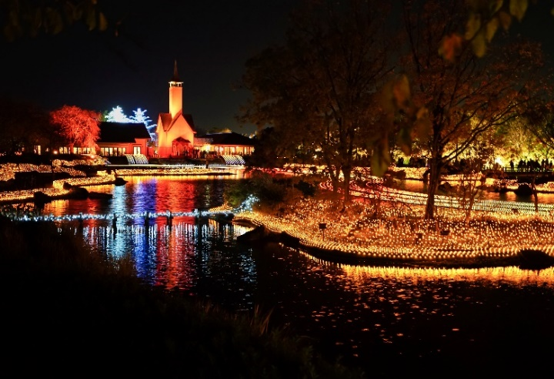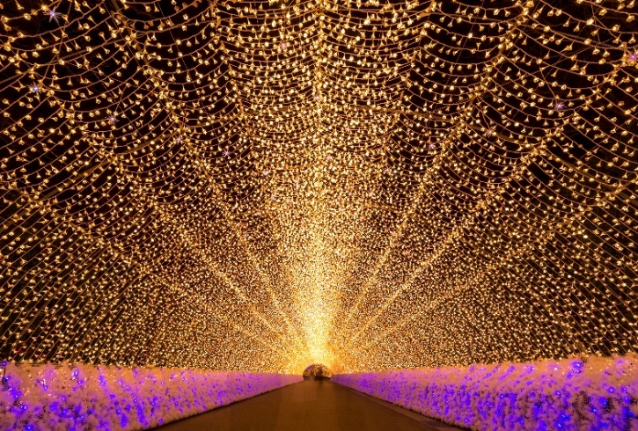

เย็น 🍽 อิสระอาหารเย็นตามอัธยาศัย

ที่พัก: Hotel Koyo 3* หรือระดับใกล้เคียงกัน 3*

ชื่อโรงแรมที่ท่านพัก ทางบริษัทจะทำการแจ้งพร้อมใบนัดหมาย 5-7 วันก่อนเดินทาง

วันที่สาม ร้านมีดซันชู - หมู่บ้านมรดกโลกชิราคาวาโกะ – ย่านเมืองเก่าทาคายาม่า – ย่านซันมาชิซูจิ

🍽 อาหาร เช้า,เที่ยง,เย็น

เช้า 🍽 รับประทานอาหารเช้า ณ โรงแรม (มื้อที่2)

นำท่านเดินทางสู่ **เมืองเซกิ** พาทุกท่าน**แวะชม** ร้านมีดซันชู หรือ Seki Hamano museum สถานที่ผลิตมีดได้คมสุดๆ อีกทั้งยังเป็นเมืองที่มีชื่อเสียงเรื่องการตีดาบญี่ปุ่นอย่างดาบเซกิ สำหรับร้านมีดซันซูนี้มีเครื่องใช้ของมีคมมากกว่า 3,000 ชิ้น ไม่ว่าจะเป็นมีดหรือกรรไกรตัดแต่งกิ่งและสวน กรรไกรตัดเล็บหลากหลายขนาด หรือมีดสำหรับทำครัวหลากหลายรูปแบบที่ช่วยให้การทำวัตุดิบของท่านง่ายขึ้น นอกจากนี้ยังมีดาบญี่ปุ่น ขนมและเครื่องดื่มเย็นๆ จำหน่ายอีกด้วย อีกหนึ่งสิ่งที่พลาดไม่ได้เมื่อมาร้านซันซูคือ การชมการแสดงดาบอิไอกิริ ดาบซามูไรคมๆ ที่ฟันเพียงครั้งเดียวต้นไผ่ก็ขาดเป็นสองท่อน พร้อมกับใส่ชุดกิโมโนหรือเสื้อกั๊กซามูไรถ่ายภาพเป็นที่ระลึก(รอบโชว์เป็นไปตามเวลาที่ร้านมีดกำหนด) และให้ทุกท่านเลือกซื้อเป็นของฝากได้อีกด้วยทั้งมีดและกรรไกรครัวเรือนภายใต้แบรนด์ของทางร้านเองและแบรนด์อื่นๆ อีกด้วย

พาทุกท่านไปชมสถานที่ชื่อดังของญี่ปุ่น หมู่บ้านมรดกโลกชิราคาวาโกะ (Shirakawa-go) หมู่บ้านมรดกโลกแห่งที่ 6 ของญี่ปุ่น ที่นี่ได้รับการขึ้นทะเบียนเป็นมรดกโลกทางวัฒนธรรมพร้อมๆกับภูเขาโกคายามะ จังหวัดโทยามะในปี 1995 เป็นหมู่บ้านชาวนาที่ตั้งอยู่ในหุบเขาตามแม่น้ำโชกาวะ (Shogawa) เป็นหมู่บ้านเล็กๆ ตั้งอยู่ท่ามกลางหุบเขา ตั้งอยู่บนภูเขาในเขตจังหวัดกิฟูและโทยาม่า (Gifu and Toyama Prefectures) ทางตอนกลางของเกาะฮอนชู ประกอบไปด้วยบ้านเรือนที่มีอายุเก่าแก่กว่า 200-300 ปี จุดที่ไม่ควรพลาดเมื่อมาชิราคาวาโกะ คือบ้านเก่าแก่ประจำหมู่บ้านอย่าง Wada House หรือ Kanda House ที่ถือว่าเป็นบ้านทรงกัสโซ่แบบโบราณที่อนุรักษ์เอาไว้จวบจนปัจจุบันอันเป็นสมบัติของชาติ และพิพิธภัณฑ์ที่จัดแสดงวิถีชีวิตการเป็นอยู่ของคนในหมู่บ้าน นอกจากชิราคาวาโกะจะมีบ้านเก่าแก่ดั้งเดิมของญี่ปุ่นให้เราได้เดินชม ก็ยังมีบ้านหลายๆหลังที่เปิดเป็นร้านค้า ร้านอาหาร ร้านขายของที่ระลึก อิสระให้ทุกท่านชิมอาหาร ของหวาน และถ่ายภาพตามอัธยาศัย

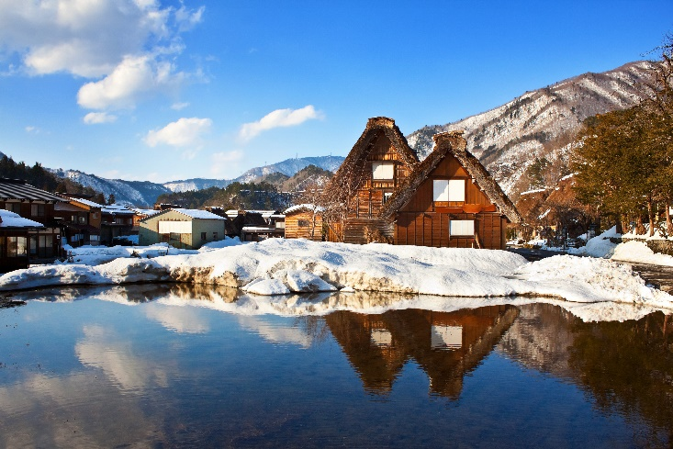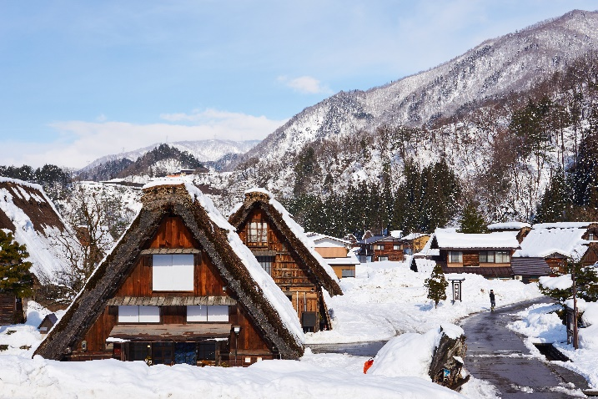

เที่ยง 🍽รับประทานอาหารเที่ยง (มื้อที่3) Japanese set

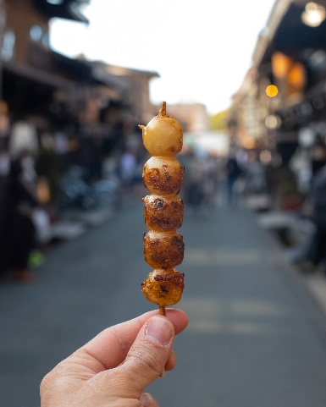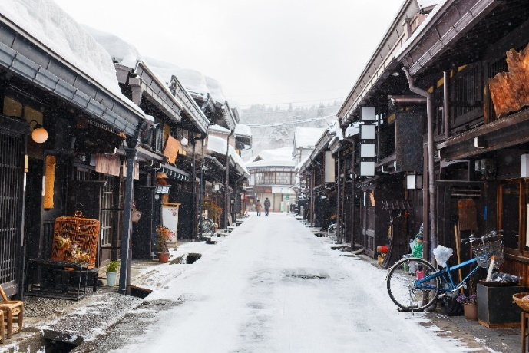จากนั้นนำท่านไปที่ ย่านเมืองเก่าทาคายาม่า (Takayama Old Town) ตั้งอยู่ในเมืองทาคายาม่า (Takayama) ของจังหวัดกิฟุ (Gifu) เป็นย่านที่เต็มไปด้วยอาคารบ้านไม้โบราณและได้รับการอนุรักษ์ไว้เป็นอย่างดีจนถึงทุกวันนี้ เดินชม หมู่บ้าน LITTLE KYOTO หรือย่านซันมาชิซูจิ (Sanmachi-Suji) เป็นเขตเมืองเก่าที่มีการอนุรักษ์บ้านเรือนในสมัยเอโดะที่มีอายุกว่า 300 ปีไว้ได้เป็นอย่างดี เป็น 1 ใน ย่านที่เรียกว่าเป็น Old Town ของญี่ปุ่น เมื่อครั้งหนึ่งในอดีตคือในยุคเอโดะ (ค.ศ. 1603 – ค.ศ. 1868) มีความเฟื่องฟูทางเศรษฐกิจอย่างมากเพราะว่าเป็นย่านศูนย์ กลางสำหรับการทำการค้าของเมือง Takayama มีถนนที่เชื่อมระหว่างสถานที่ สำคัญทั้ง ปราสาท, วัด และศาลเจ้า จุดเด่นคืออาคารเก่าแก่ส่วนใหญ่ก็ตกทอด มาตั้งแต่ยุคเอโดะมาถึงปัจจุบัน เป็นการสร้างบ้านเรือนตามสไตล์แบบญี่ปุ่นแท้ บ้านทั้ง2 ข้างทางจะมีแต่เฉพาะสีน้ำตาลหรือสีดำ ในปัจจุบันนี้ถ้าใครจะสร้างบ้านหลังใหม่ก็จะต้องใช้แค่ 2 สีนี้เท่านั้น เพื่อไม่ให้โดดหรือดูแปลกแยกออกมาจากบ้านหลังอื่น มีร้านค้าหลากหลาย เช่น ร้านผลิตและจำหน่ายเหล้าสาเก ร้านทำมิโสะ ร้านซูชิ ไอศกครีม ของหวาน ฯลฯ พร้อมทั้งเลือกซื้อของที่ระลึกพื้นเมืองเฉพาะถิ่น เช่น ซารุโบะโบะ หรือ ตุ๊กตาทารกลิงตัวสีแดงไม่มีหน้าตา ซึ่งถือว่าเป็นสัญลักษณ์หนึ่งของเมืองทาคายาม่า และเป็นสินค้ายอดนิยม เพราะแฝงไปด้วยความเชื่อเกี่ยวกับโชคลางของชาวญี่ปุ่นอีกด้วย และเก็บเกี่ยวบรรยากาศอันน่าประทับใจมากมาย ท่านยังสามารถลองลิ้มชิมรสขนมของหวานนานาชนิดอีกด้วย หรือ ถ่ายรูปกับสะพาน Nakabashi Bridge สะพานสีแดงที่ทอดข้ามแม่น้ำมิยากาวะซึงเป็นสัญลักษณ์ของเมืองทาคายาม่าอีกด้วย อิสระเก็บภาพความประทับใจเลือกซื้อสินค้าตามอัธยาศัย

เย็น รับประทานอาหารเย็น (มื้อที่4) Yakiniku Buffet

ที่พัก: Premier Hotel Cabin Matsumoto 3* หรือระดับใกล้เคียงกัน

ชื่อโรงแรมที่ท่านพัก ทางบริษัทจะทำการแจ้งพร้อมใบนัดหมาย 5-7 วันก่อนเดินทาง

วันที่สี่ นากาโนะ - Snow Monkey Park (Jigokudani Yaen-Koen) - ทะเลสาบเทพเจ้าสุวะ

🍽 อาหาร เช้า,เที่ยง,เย็น

เช้า 🍽 รับประทานอาหารเช้า ณ โรงแรม (มื้อที่5)

นำท่านเดินทางเข้าสู่**เมือง****นากาโนะ (Nagano)** จังหวัดที่หลายคนรู้จักในฐานะแหล่งของอร่อย ธรรมชาติสวยงาม และชนบทที่น่าอยู่ ซึ่งความน่าอยู่ของนากาโนะวัดได้จากการที่จังหวัดนี้ติดอันดับจังหวัดที่คนอยากอยู่อาศัยมากที่สุดในประเทศญี่ปุ่นมาแล้วหลายปีซ้อนและนางาโนะเคยเป็นเจ้าภาพจัดการแข่งขันกีฬาโอลิมปิกฤดูหนาวในปี ค.ศ. 1998 นำท่านเพลิดเพลินไปกับความน่ารักของน้องลิงกังญี่ปุ่นหน้าแดงที่ลงมาแช่บ่อน้ำร้อนคลายความหนาว ที่ Jigokudani Yaen-Koen หรือที่ทุกคนรู้จักกันในชื่อ Snow Monkey Park อยู่ในนาโกย่า โดยจะมี ลิงหิมะญี่ปุ่นหรือลิงกัง เป็นลิงพื้นเมืองของหมู่เกาะญี่ปุ่น ลักษณะเด่นคือใบหน้าแดงก่ำ เป็นลิงป่าที่ลงจากเขามาแช่น้ำร้อนเพื่อบรรเทาความหนาว เท่าที่สังเกตทุกตัวไม่กลัวน้ำและมีทักษะในด้านการว่ายน้ำได้เป็นอย่างดีเพราะเมื่อลงไปแช่น้ำแล้วทุกตัวจะมีสีหน้า เคลิบเคลิ้มและดูสบายกายสบายใจเป็นอย่างมาก เจ้าลิงหิมะญี่ปุ่นชนิดนี้มีพฤติกรรมที่แตกต่างไปจากลิงชนิดอื่นๆ คือ ไม่ดุและก้าวร้าว ไม่ซน ไม่ขี้ขโมย ชอบที่จะแช่น้ำร้อนตามบ่อน้ำพุร้อนและเล่นหิมะ อิสระให้ท่านดูอิริยาบถต่างๆ ที่น่ารักๆ บ่อน้ำร้อนที่เปิดเป็นธรรมชาติโดยไม่มีกรงหรือรั้วกั้น มีการให้อาหารเป็นเวลาโดยเจ้าหน้าที่ของศูนย์ เพราะที่นี้ถูกเปิดเป็นศูนย์อนุรักษ์ลิงญี่ปุ่นหรือเรียกว่า Nihon Saru สามารถถ่ายรูปลิงอย่างไกล้ชิดได้ แต่ห้ามสัมผัสตัวลิงเนื่องจากจะเป็นการรบกวนสัตว์

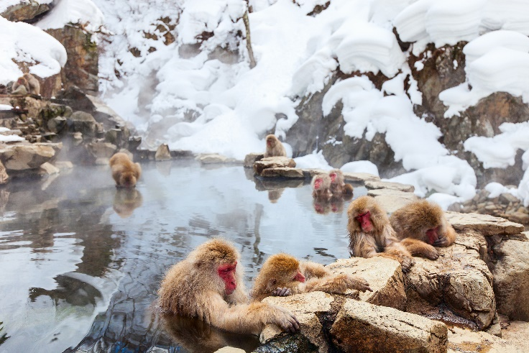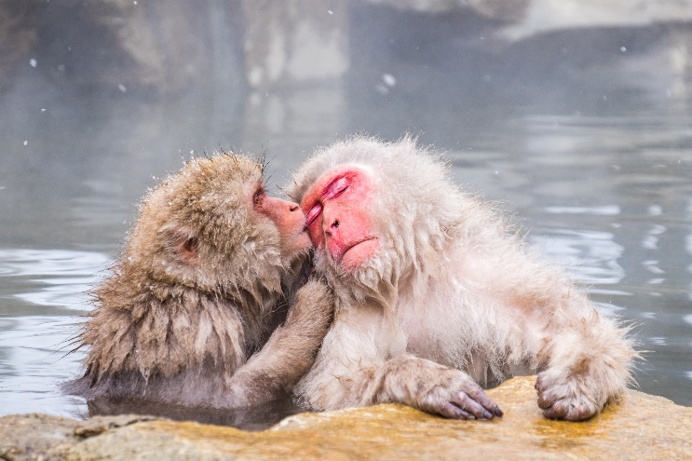

เที่ยง 🍽 รับประทานอาหารเที่ยง (มื้อที่6) Japanese Set

จากนั้นนำท่านเดินทางถ่ายภาพเก็บความประทับใจที่**จุดจอดพักรถ** เป็นทะเลสาบในตำนานของเทพเจ้า ทะเลสาบเทพเจ้าสุวะ (Suwa Lake) ร่องรอยการแตกเป็นแนวยาวบนทะเลสาบน้ำแข็ง เป็นปรากฏการณ์ทางธรรมชาติ สามารถพบได้ในทุกๆ ปี จะเกิดขึ้นเฉพาะในหน้าหนาวเท่านั้น คนญี่ปุ่นมีเรื่องเล่าสืบต่อกันมาว่า คือ ตำนานทางข้ามของเทพเจ้าแห่งทะเลสาบสุวะ หรือ โอมิวาตาริ (The God’s Crossing) สำหรับปรากฏการณ์ทางธรรมชาตินี้ อธิบายตามหลักวิทยาศาสตร์ได้ว่า เกิดขึ้นเพราะทะเลสาบสุวะนั้นมีบ่อน้ำร้อนอยู่ข้างใต้ เมื่อพื้นผิวของทะเลสาบถูกแช่แข็งในช่วงฤดูหนาว แต่น้ำข้างล่างก็ยังร้อน และไหลเวียนอยู่ ทำให้เกิดแรงอัดจากข้างใต้จนเป็นรอยน้ำแข็งแตกขึ้นมา ความสูงประมาณ 30 ซม. หรือมากกว่า คล้ายกับว่ามีแรงดาบฟาดจากข้างใต้ขึ้นมา ให้ท่านพักผ่อนถ่ายภาพเก็บความประทับใจตามอัธยาศัย

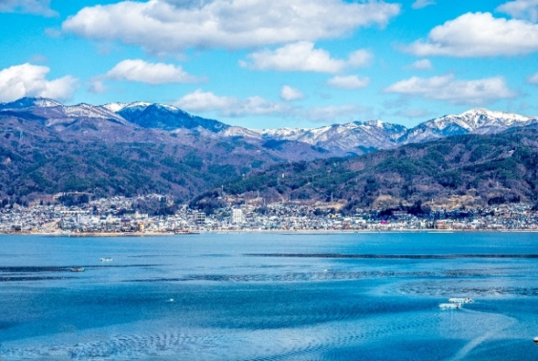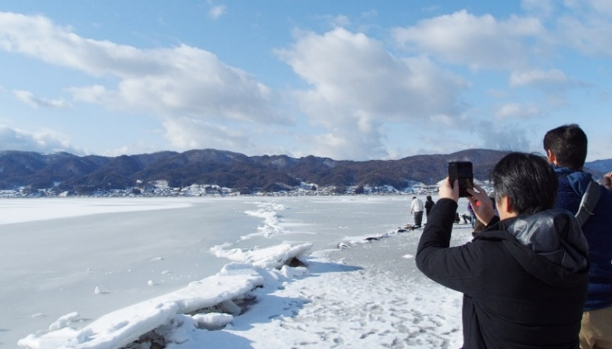

นำท่านเดินทางเข้าสู่ที่พัก จังหวัด Yamanashi *(ใช้เวลาเดินทางประมาณ 2.30 ชม.)*

เย็น 🍽 รับประทานอาหารเย็น (มื้อที่7) พิเศษบุฟเฟ่ต์ขาปู!!

ที่พัก: Fujisan garden hotel หรือระดับใกล้เคียงกัน 3*

ชื่อโรงแรมที่ท่านพัก ทางบริษัทจะทำการแจ้งพร้อมใบนัดหมาย 5-7 วันก่อนเดินทาง

หลังอาหารไม่ควรพลาดประสบการณ์ สัมผัสวัฒนธรรมการอาบน้ำแร่ออนเซ็น (Onsen) น้ำแร่ในสไตล์ญี่ปุ่น ให้ท่านได้พักผ่อนอย่างเต็มอิ่ม ซึ่งชาวญี่ปุ่นเชื่อว่าน้ำแร่ธรรมชาตินี้มีส่วนช่วยเรื่อง ระบบการหมุนเวียนของเลือดดีขึ้น การบรรเทา

อาการปวดเมื่อยต่างๆ และช่วยผ่อนคลายความตึงเครียดได้พร้อมบำรุงผิวพรรณให้เปล่งปลั่ง

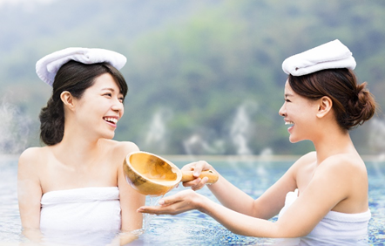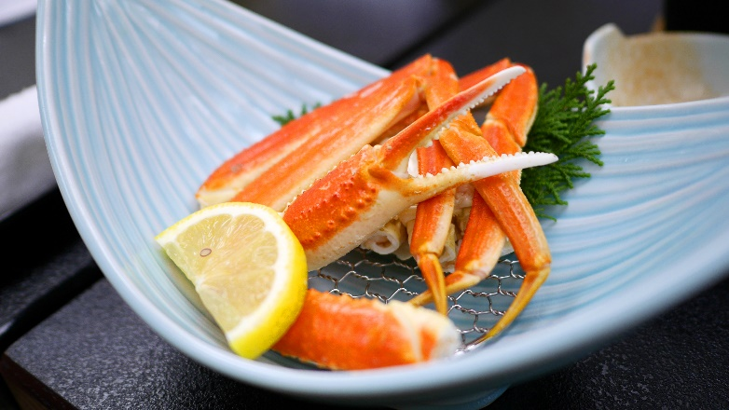

วันที่ห้า หมู่บ้านโอชิโนะฮักไก - สวนโออิชิปาร์ค – พิธีชงชาแบบญี่ปุ่น Kawaguchiko Shikido Duty Free - ลานสกีฟูจิเท็น –

โตเกียว – ช้อปปิ้งย่านชินจูกุ 🍽 อาหาร เช้า,เที่ยง

เช้า 🍽 รับประทานอาหารเช้า ณ โรงแรม (มื้อที่8)

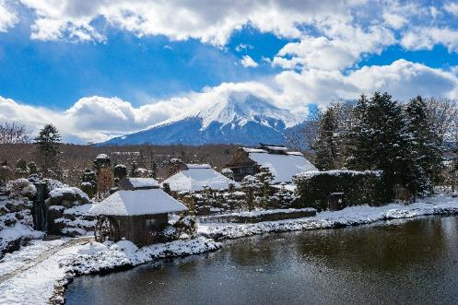พาทุกท่านชม หมู่บ้านโอชิโนะฮักไก (Oshino Hakkai Village) เป็นหมู่บ้านที่ตั้งอยู่ใกล้ภูเขาไฟฟูจิ บริเวณทะเลสาบยามานาคาโกะ (Lake Yamanaka-ko) ซึ่งในปี 2013 ฟูจิซังได้รับเลือกให้เป็นมรดกทางวัฒนธรรมของโลกในบริเวณนี้มีบ่อน้ำใสๆ รวมกันกว่า 8 บ่อ เป็นน้ำที่เกิดจากการละลายของหิมะจากบนภูเขาไฟฟูจิมีอายุมามากกว่า 1,200 ปี อิสระถ่ายภาพ หรือ ชิมของอร่อยๆ เช่น โมจิย่าง

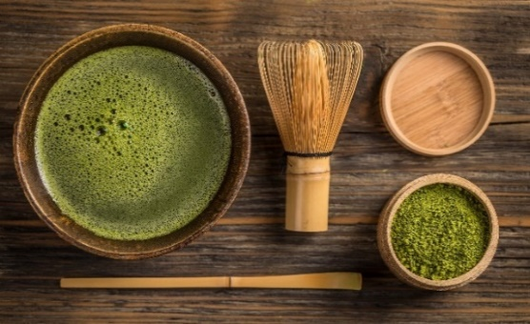พาทุกท่านเดินทางสู่ สวนโออิชิปาร์ค (Oishi Park) เป็นจุดชมวิวภูเขาไฟฟูจิที่ตั้งอยู่ริมฝั่งทะเลสาบคาวากุจิโกะฝั่งเหนือ เป็นที่นิยมของนักท่องเที่ยวชาวญี่ปุ่นซึ่งมาพักผ่อนตากอากาศ ชมวิว ดื่มด่ำกับความงามของทิวทัศน์ ในวันที่อากาศแจ่มใส สวนแห่งนี้จะเป็นจุดชมวิวที่สามารถมองเห็นภูเขาไฟฟูจิได้เกือบทั้งลูกที่สวยงามมาก จากนั้นนำท่านสัมผัสประสบการณ์ พิเศษ พิธีชงชาแบบญี่ปุ่น ให้ท่านได้เรียนรู้วิธีชงชาแบบธรรมเนียมญี่ปุ่น มีเซนเซมาสอนการชงชาแบบญี่ปุ่นตั้งแต่การวอมอุปกรณ์ การชง และขั้นตอนการดื่ม และที่สำคัญเป็นการเรียนชงชาที่วิวดีมากๆ มองเห็นภูเขาไฟฟูจิ และทะเลสาบคาวากูจิโกะ (Lake Kawaguchiko) เพราะสถานที่เรียนตั้งอยู่บน ร้านของฝาก Kawaguchiko Shikido Duty Free โดยชั้นล่างของที่นี่เป็นร้านขายของ เช่น วิตามินบำรุงต่างๆ สรรพคุณหลายชนิด และสินค้าชื่อดังของญี่ปุ่น โฟมล้างหน้าถ่านหินภูเขาไฟ และ KAREN Special Set เซตโปรโมชั่นสุดคุ้ม ที่รวบรวมสินค้าตัวเด็ดเอาไว้ คลีนเซอร์ ครีมบำรุงผิวหน้า โลชั่นน้ำนม และ ครีมกันแดด และมีสินค้าอื่นๆ เช่น ลูกบอลซักผ้า แผ่นแปะแก้ปวด หรือแผ่นดูดกลิ่น สามารถเลือกซื้อเป็นของฝากได้

เที่ยง 🍽 รับประทานอาหารเที่ยง (มื้อที่9) หมูย่างหินภูเขาไฟ

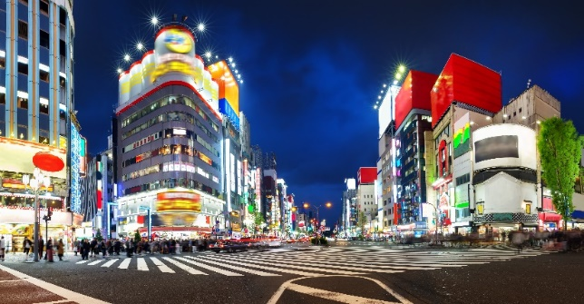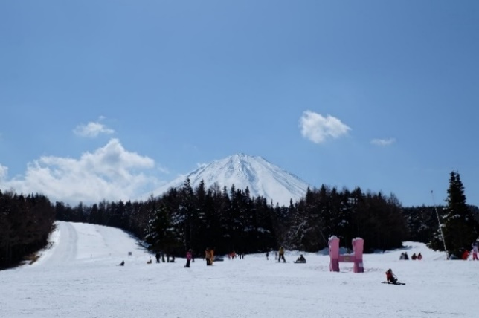พาทุกท่านไปสนุกสนานกับกิจกรรมที่ ลานสกีฟูจิเท็น (Fuji ten ski resort) เป็นสกีรีสอร์ททางตอนเหนือของภูเขาไฟฟูจิ เป็นทำเลที่สวยงามมากๆ ของเมือง สามารถมองเห็นภูเขาไฟฟูจิเป็นฉากหลังและทะเลสาบคาวากุจิอยู่เบื้องล่าง อีกหนี่งจุดที่น่าสนใจของที่นี่คือวิวภูเขาฟูจิที่สวยงาม อิสระให้ท่านได้บันทึกภาพความงามของภูเขาไฟแห่งนี้ (ค่าทัวร์ไม่รวมค่าเข้าSnow Park และอุปกรณ์เล่นหิมะ)นำทุกท่านเดินทางสู่เข้าสู่ โตเกียว เมืองหลวงของประเทศญี่ปุ่น ตั้งอยู่ในภูมิภาคคันโต บนเกาะฮอนชู จากนั้นพาทุกท่านเดินทางสู่ ย่าน **ช้อปปิ้ง**ย่านชินจูกุ (Shinjuku) แหล่งช้อปปิ้งขนาดใหญ่ใจกลางเมืองหลวงโตเกียว เป็นศูนย์รวมแฟชั่น ของเหล่าบรรดาแฟชั่นนิสต้า เป็นแหล่งอัพเดทเทรนด์ และเป็นย่านความเจริญอันดับหนึ่งของนครโตเกียวในปัจจุบัน ให้ท่านเลือกชมและซื้อสินค้ามากมาย อาทิเช่น เครื่องใช้ไฟฟ้า, กล้องถ่ายรูป, นาฬิกา, เสื้อผ้า,รองเท้า และเครื่องสำอางค์แบรนด์ต่างๆมากมายเช่น KOSE , SHISEDO , KANEBO , SK II และอื่นๆ อีกมากมาย หรือร้าน100เยน (อยู่ตึกPEPEชั้น8) ซึ่งสินค้าทุกอย่างภายในร้านจะราคา 100 เยน เท่ากันหมด หรือเป็นร้านดองกี้ ที่ขายสินค้าราคาถูกสารพัดอย่าง หรือจะเป็นร้านมัตสึโมโต้ที่รวมสินค้า เครื่องใช้เครื่องสำอางค์ ผลิตภัณฑ์ของใช้ไว้อย่างหลากหลาย ให้ท่านช้อปปิ้งตามอัธยาศัย

เย็น 🍽อิสระอาหารเย็นตามอัธยาศัย

ที่พัก: LOISIR HOTEL (SHINAGAWA SEASIDE) 3* หรือระดับใกล้เคียงกัน

ชื่อโรงแรมที่ท่านพัก ทางบริษัทจะทำการแจ้งพร้อมใบนัดหมาย 5-7 วันก่อนเดินทาง

วันที่หก วัดอาซากุสะ – ตลาดปลาซึกิจิ – ห้างไดเวอร์ซิตี้ - ท่าอากาศยานนานาชาตินาริตะ - ท่าอากาศยานนานาชาติสุวรรณภูมิ 🍽 อาหาร เช้า

เช้า 🍽 รับประทานอาหารเช้า ณ โรงแรม (มื้อที่10)

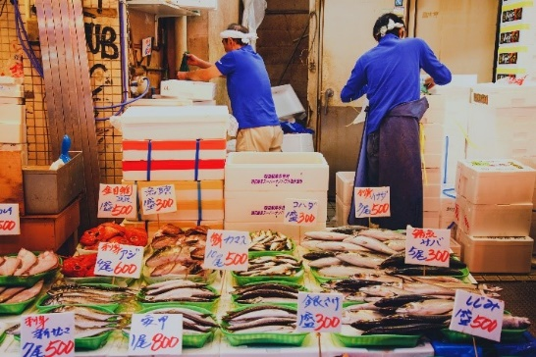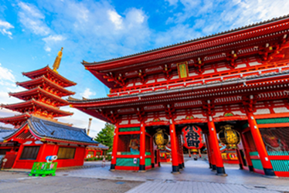 **เดินทางสู่** วัดอาซากุสะ (Asakusa Temple) หรือ **วัดเซนโซจิ(Sensoji Temple)** บางคนเรียก วัดโคมแดง เป็นวัดทางพุทธศาสนาขนาดใหญ่ที่สุดของโตเกียวกราบสักการะขอพรจากองค์ เจ้าแม่กวนอิมทองคำที่เป็นทองสัมฤทธิ์ มีขนาดเล็กเพียง 5.5 เซนติเมตร วัดพุทธที่เก่าแก่ที่สุดในภูมิภาคคันโต ให้ท่านถ่ายภาพเป็นที่ระลึกกับ คามินาริมง (ประตูฟ้าคำรณ) ซึ่งมีโคมไฟสีแดงขนาดยักษ์ที่มีความสูงถึง 4.5 เมตร โคมไฟที่ใหญ่ที่สุดในโลกแขวนอยู่ เลือกชมและเช่าเครื่องรางอันศักดิ์สิทธิ์ของวัดแห่งนี้ หรือท่านสามารถ**เพลิดเพลินกับการเดิน** ถนนนาคามิเซ ถนนช้อปปิ้งที่มีชื่อเสียงของวัด มีร้านขายของที่ระลึกมากมายไม่ว่าจะเป็นเครื่องรางของขลัง ของเล่นโบราณ และร้านขายขนมต่างๆ ของที่ระลึกต่างๆ แบบญี่ปุ่นญี่ปุ่น Made In Japan แท้ๆ รวมทั้งข้าวของเครื่องใช้คุณภาพดี เช่น ร่ม, หมวก, รองเท้า, กระเป๋า **หากมีเวลาท่านสามารถเดินไปถ่ายรูปคู่กับวิวของหอคอยที่สูงที่สุดในโลก** โตเกียวสกายทรี (Tokyo Sky tree) แลนด์มาร์คของมหานครโตเกียว ท่านสามารถเดินไปถ่ายรูปวิวได้ซึ่งอยู่ไม่ไกลวัดอาซากุซะ นำท่าน**อิสระที่**ตลาดปลาซึกิจิ (Tsukiji Outer Market) เป็นตลาดค้าส่งปลา, ผัก และ ผลไม้ ขนาดใหญ่ใจกลางกรุงโตเกียว ตลาดปลาแห่งนี้นับเป็นที่ที่มีชื่อเสียงมากที่สุด เป็นหนึ่งในตลาดปลาที่ใหญ่ที่สุดในโลกอีกด้วย เมีการซื้อขายสินค้าทะเล มีปลาและอาหารทะเลสดมากมายหลายชนิด และยังเป็นแหล่งร้านอร่อยชื่อดังของร้านซูชิ ซาชิมิ อาหารทะเลนานาชนิด

เที่ยง 🍽 อิสระอาหารเที่ยงเพื่อไม่เป็นรบกวนเวลาของท่าน

นำท่านช้อปปิ้งต่อที่ ย่านเมืองใหม่ โอไดบะ ที่เกิดจากการถมทะเล

ขึ้นมาเป็นเกาะ ให้ท่านได้ช้อปปิ้งสินค้าหลากหลายชนิดที่

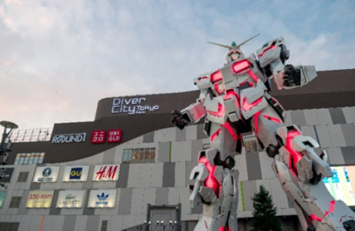ห้างไดเวอร์ซิตี้ (DiverCity Tokyo Plaza) ซึ่งภายในมีร้านค้า ร้านอาหาร และแหล่งบันเทิงมากมาย **ถ่ายรูปกับกันดั้มตัวใหม่ RX-0 Unicorn** ขนาดเท่าของจริงโดยสร้างขึ้นมาตามอัตราส่วน 1:1 เหมือนตัวเดิม ทำให้มีความสูงถึง 19.7 เมตร (ตัวเดิมสูง 18 เมตร)

ได้เวลาอันสมควร นำท่านเดินทางสู่ท่าอากาศยานนานาชาตินาริตะ เพื่อเตรียมตัวเดินทางกลับกรุงเทพฯ ประเทศไทย

18.10 น. ออกเดินทางสู่ ท่าอากาศยานนานาชาติสุวรรณภูมิ โดย สายการบิน JAPAN AIRLINE (JL) เที่ยวบินที่ JL707

(บริการอาหารบนเครื่อง)

23.35 น. เดินทางถึง ท่าอากาศยานนานาชาติสุวรรณภูมิ ประเทศไทย โดยสวัสดิภาพ

*************************************

**หมายเหตุ:** รายการทัวร์สามารถเปลี่ยนแปลงได้ตามความเหมาะสม เนื่องจากสภาวะอากาศ, การเมือง, สายการบิน การจราจรช่วงเทศกาลหรือวันหยุดของญี่ปุ่น เป็นต้น โดยมิต้องแจ้งให้ทราบล่วงหน้า โดยทางผู้จัดจะปรับเปลี่ยนโดยคำนึงถึงผลประโยชน์ของท่านเป็นหลัก เพื่อให้ท่านท่องเที่ยวได้ครบถ้วนตามโปรแกรม การบริการของรถบัสนำเที่ยวญี่ปุ่น ตามกฎหมายของประเทศญี่ปุ่น สามารถให้บริการวันละ 12 ชั่วโมง มิอาจเพิ่มเวลาได้ โดยมัคคุเทศก์และคนขับจะเป็นผู้บริหารเวลาตามความเหมาะสม จึงขอสงวนสิทธิ์ในการปรับเปลี่ยนเวลาท่องเที่ยวตามสถานที่ในโปรแกรมการเดินทาง

**ประกาศสำคัญ**: รับเฉพาะผู้มีวัตถุประสงค์เพื่อการท่องเที่ยวเท่านั้น ค่าทัวร์ที่จ่ายให้กับผู้จัด เป็นการชำระแบบจ่ายชำระขาด และผู้จัดได้ชำระให้กับสายการบินและสถานที่ต่างๆ แบบชำระขาดเช่นกันก่อนออกเดินทาง ฉะนั้นหากท่านไม่ได้ร่วมเดินทางหรือใช้บริการตามรายการไม่ด้วยสาเหตุใด หรือได้รับการปฏิเสธการเข้าหรือออกนอกเมืองจากประเทศในรายการ (ประเทศไทยและประเทศญี่ปุ่น) ทางผู้จัดขอสงวนสิทธิการคืนเงินสดส่วนใดๆ รวมทั้งค่าตั๋วเครื่องบินให้แก่ท่าน

เงื่อนไขการให้บริการ

► การเดินทางครั้งนี้จะต้องมีจำนวน 20 ท่านขึ้นไป กรณีไม่ถึงจำนวนดังกล่าว

- จะส่งจอยน์ทัวร์กับบริษัทที่มีโปรแกรมใกล้เคียงกัน

- หรือเลื่อน หรือยกเลิกการออกเดินทาง โดยทางบริษัทจะทำการแจ้งให้ท่านทราบล่วงหน้าก่อนการเดินทางประมาณ 10 วัน

- หรือขอสงวนสิทธิ์ในการปรับราคาค่าบริการเพิ่ม (ในกรณีที่ผู้เดินทางไม่ถึง15ท่านและท่านยังประสงค์เดินทางต่อ) โดยทางบริษัทจะทำการแจ้งให้ท่านทราบก่อนล่วงหน้า

► ในกรณีที่ลูกค้าต้องออกตั๋วโดยสารภายในประเทศ กรุณาติดต่อเจ้าหน้าที่ของบริษัทฯ ก่อนทุกครั้ง มิฉะนั้นทางบริษัทจะไม่รับผิดชอบใดๆ ทั้งสิ้น

► การจองทัวร์และชำระค่าบริการ

- กรุณาชำระค่ามัดจำ ท่านละ 25,000 บาท กรุณาส่งสำเนาหน้าพาสปอร์ต พร้อมเอกสารชำระมัดจำค่าทัวร์

- ค่าทัวร์ส่วนที่เหลือชำระ 25-30 วันก่อนออกเดินทาง กรณีบริษัทฯ จำเป็นต้องออกตั๋วก่อนท่านจำเป็นต้องชำระค่าทัวร์ส่วนที่เหลือตามที่บริษัทกำหนดแจ้งเท่านั้น

**สำคัญ** สำเนาหน้าพาสปอร์ตผู้เดินทาง (จะต้องมีอายุเหลือมากกว่า 6 เดือน ก่อนหมดอายุนับจากวันเดินทางไป - กลับและจำนวนหน้าหนังสือเดินทางต้องเหลือว่างสำหรับติดวีซ่าไม่ต่ำกว่า 3 หน้า) **กรุณาตรวจสอบก่อนส่งให้บริษัทมิฉะนั้นทางบริษัทจะไม่รับผิดชอบกรณีพาสปอร์ตหมดอายุ ** กรุณาส่งพร้อมพร้อมหลักฐานการโอนเงินมัดจำ

เงื่อนไขการยกเลิก

* ยกเลิกก่อนการเดินทางตั้งแต่ 30 วันขึ้นไป คืนเงินค่าทัวร์โดยหักค่าใช้จ่ายที่เกิดขึ้นจริง
* ยกเลิกก่อนการเดินทาง 15-29 วัน ยึดเงิน 50% จากยอดที่ลูกค้าชำระมา และเก็บค่าใช้จ่ายที่เกิดขึ้นจริง(ถ้ามี)
* ยกเลิกก่อนการเดินทางน้อยกว่า 15 วัน ขอสงวนสิทธิ์ยึดเงินเต็มจำนวน

*กรณีมีเหตุยกเลิกทัวร์ โดยไม่ใช่ความผิดของบริษัททัวร์ คืนเงินค่าทัวร์โดยหักค่าใช้จ่ายที่เกิดขึ้นจริง(ถ้ามี)

*ค่าใช้จ่ายที่เกิดขึ้นจริง เช่น ค่ามัดจำตั๋วเครื่องบิน โรงแรม ค่าวีซ่า และค่าใช้จ่ายจำเป็นอื่นๆ

อัตราค่าบริการนี้รวม

1. ค่าตั๋วโดยสารเครื่องบินไป-กลับ ชั้นประหยัดพร้อมค่าภาษีสนามบินทุกแห่งตามรายการทัวร์ข้างต้น *(ตั๋วกรุ๊ปไม่สามารถUpgradeที่นั่ง ได้ และต้องเดินทางไป-กลับพร้อมตั๋วกรุ๊ปเท่านั้นไม่สามารถเลื่อนวันได้)*
2. ค่าที่พักห้องละ 2-3 ท่าน ตามโรงแรมที่ระบุไว้ในรายการหรือ ระดับใกล้เคียงกัน
3. กรณีพัก 3 ท่านถ้าวันที่เข้าพักห้องโรงแรม ไม่มีห้อง TRP (3ท่าน) อาจจำเป็นต้องแยกพัก 2ห้อง กรณีห้องพักในเมืองที่ระบุไว้ในโปรแกรมมีเทศกาลวันหยุด มีงานแฟร์ต่างๆ บริษัทขอจัดที่พักในเมืองใกล้เคียงแทน
4. ค่าอาหาร ค่าเข้าชม และ ค่ายานพาหนะทุกชนิด ตามที่ระบุไว้ในรายการทัวร์ข้างต้น
5. เจ้าหน้าที่บริษัทฯ คอยอำนวยความสะดวกตลอดการเดินทาง
6. ค่าน้ำหนักกระเป๋า สายการบิน Japan Airlines (JL) น้ำหนักกระเป๋า 23 + 23 kg. (จำนวน 2 ใบ) และค่าประกันวินาศภัยเครื่องบินตามเงื่อนไขของแต่ละสายการบินที่มีการเรียกเก็บ และกรณีสัมภาระเกินท่านต้องเสียค่าปรับตามที่สายการบินเรียกเก็บ **กรณีท่านมีความประสงค์จะซื้อน้ำหนักเพิ่ม กรุณาแจ้งพร้อมจองทัวร์หรือก่อนเดินทางอย่างช้า 10 วัน พร้อมชำระค่าน้ำหนัก**
7. ค่าประกันอุบัติเหตุตามกรมธรรม์วงเงิน 1,000,000 บาท ค่ารักษาพยาบาล ตามเงื่อนไขของบริษัทฯ ประกันภัยที่บริษัททำไว้ ทั้งนี้ย่อมอยู่ในข้อจำกัดที่มีการตกลงไว้กับบริษัทประกันชีวิต ทุกกรณี ต้องมีใบเสร็จและเอกสารรับรองทางการแพทย์ จากหน่วยงานที่เกี่ยวข้อง ไม่รวมประกันสุขภาพ ท่านสามารถสั่งซื้อประกันสุขภาพเพิ่มได้จากบริษัทประกันทั่วไป
8. ค่าภาษีสนามบิน และค่าภาษีน้ำมันตามรายการทัวร์
9. ค่ารถปรับอากาศนำเที่ยวตามระบุไว้ในรายการ พร้อมคนขับรถ (กฎหมายไม่อนุญาตให้คนขับรถเกิน 12 ช.ม./วัน)
10. ค่า Vat 7% และ ค่าภาษีหัก ณ ที่จ่าย 3%

อัตราค่าบริการนี้ไม่รวม

1. ค่าทำหนังสือเดินทางไทย และเอกสารต่างด้าวต่างๆ
2. ค่าใช้จ่ายอื่นๆ ที่นอกเหนือจากรายการระบุ อาทิเช่น ค่าอาหาร เครื่องดื่ม ค่าซักรีด ค่าโทรศัพท์ เป็นต้น
3. ค่าภาษีทุกรายการคิดจากยอดบริการ, ค่าภาษีเดินทาง (ถ้ามีการเรียกเก็บ)
4. ค่าภาษีน้ำมันที่สายการบินเรียกเก็บเพิ่มภายหลังจากทางบริษัทฯ ได้ออกตั๋วเครื่องบิน และได้ทำการขายโปรแกรมไปแล้ว
5. ค่าพนักงานยกกระเป๋าที่โรงแรม
6. **ค่าทิปไกด์ คนขับรถ ขออนุญาตนำเก็บ ณ สนามบินวันแรก** ท่านละ 1,500 บาท / ท่าน สำหรับกรุ๊ปที่มีหัวหน้าทัวร์แล้วแต่ความประทับใจและน้ำใจจากท่าน

หมายเหตุ : กรุณาอ่านศึกษารายละเอียดทั้งหมดก่อนทำการจอง เพื่อความถูกต้องและความเข้าใจตรงกันระหว่างท่านลูกค้าและบริษัทฯ และเมื่อท่านตกลงชำระเงินมัดจำหรือค่าทัวร์ทั้งหมดกับทางบริษัทฯ แล้วทางบริษัทฯ จะถือว่าท่านได้ยอมรับเงื่อนไขข้อตกลงต่างๆ ทั้งหมด

1. บริษัทฯ ขอสงวนสิทธิ์ที่จะเลื่อนการเดินทางหรือปรับราคาค่าบริการขึ้นในกรณีที่มีผู้ร่วมคณะไม่ถึง 20 ท่าน

2. ขอสงวนสิทธิ์การเก็บค่าน้ำมันและภาษีสนามบินทุกแห่งเพิ่ม หากสายการบินมีการปรับขึ้นก่อนวันเดินทาง

3. บริษัทฯ ขอสงวนสิทธิ์ในการเปลี่ยนเที่ยวบิน โดยมิต้องแจ้งให้ทราบล่วงหน้าอันเนื่องจากสาเหตุต่างๆ

4. บริษัทฯ จะไม่รับผิดชอบใดๆ ทั้งสิ้น หากเกิดกรณีความล่าช้าจากสายการบิน, การยกเลิกบิน, การประท้วง, การนัดหยุดงาน, การก่อการจลาจล, ภัยธรรมชาติ, การนำสิ่งของผิดกฎหมาย ซึ่งอยู่นอกเหนือความรับผิดชอบของบริษัทฯ

5. บริษัทฯ จะไม่รับผิดชอบใดๆ ทั้งสิ้น หากเกิดสิ่งของสูญหาย อันเนื่องเกิดจากความประมาทของท่าน, เกิดจากการโจรกรรม และ อุบัติเหตุจากความประมาทของนักท่องเที่ยวเอง

6. เมื่อท่านตกลงชำระเงินมัดจำหรือค่าทัวร์ทั้งหมดกับทางบริษัทฯ แล้ว ทางบริษัทฯ จะถือว่าท่านได้ยอมรับเงื่อนไขข้อตกลงต่างๆ ทั้งหมด

7. รายการนี้เป็นเพียงข้อเสนอที่ต้องได้รับการยืนยันจากบริษัทฯอีกครั้งหนึ่ง หลังจากได้สำรองโรงแรมที่พักในต่างประเทศเรียบร้อยแล้ว โดยโรงแรมจัดในระดับใกล้เคียงกัน ซึ่งอาจจะปรับเปลี่ยนตามที่ระบุในโปรแกรม

8. การจัดการเรื่องห้องพัก เป็นสิทธิ์ของโรงแรมในการจัดห้องให้กับกรุ๊ปที่เข้าพัก โดยมีห้องพักสำหรับผู้สูบบุหรี่ / ปลอดบุหรี่ได้ โดยอาจจะขอเปลี่ยนห้องได้ตามความประสงค์ของผู้ที่พัก ทั้งนี้ขึ้นอยู่กับความพร้อมให้บริการของโรงแรม และไม่สามารถรับประกันได้

9. กรณีผู้เดินทางต้องการความช่วยเหลือเป็นพิเศษ อาทิเช่น ใช้วิลแชร์ กรุณาแจ้งบริษัทฯ อย่างช้า 14 วัน ก่อนการเดินทาง มิฉะนั้น บริษัทฯไม่สามารถจัดการให้ล่วงหน้าได้

10. มัคคุเทศก์ พนักงาน และ ตัวแทนของผู้จัด ไม่มีสิทธิ์ในการให้คำสัญญาใดๆ ทั้งสิ้นแทนผู้จัด นอกจากมีเอกสารลงนามโดยผู้มีอำนาจของผู้จัดกำกับเท่านั้น

11. ผู้จัดจะไม่รับผิดชอบและไม่สามารถคืนค่าใช้จ่ายต่างๆ ได้เนื่องจากเป็นการเหมาจ่ายกับตัวแทนต่างๆ ในกรณีที่ผู้เดินทางไม่ผ่านการพิจารณาในการตรวจคนเข้าเมือง-ออกเมือง ไม่ว่าจะเป็นกองตรวจคนเข้าเมืองหรือกรมแรงงานของทุกประเทศในรายการท่องเที่ยว อันเนื่องมาจากการกระทำที่ส่อไปในทางผิดกฎหมาย การหลบหนี เข้าออกเมือง เอกสารเดินทางไม่ถูกต้อง หรือ การถูกปฏิเสธในกรณีอื่นๆ